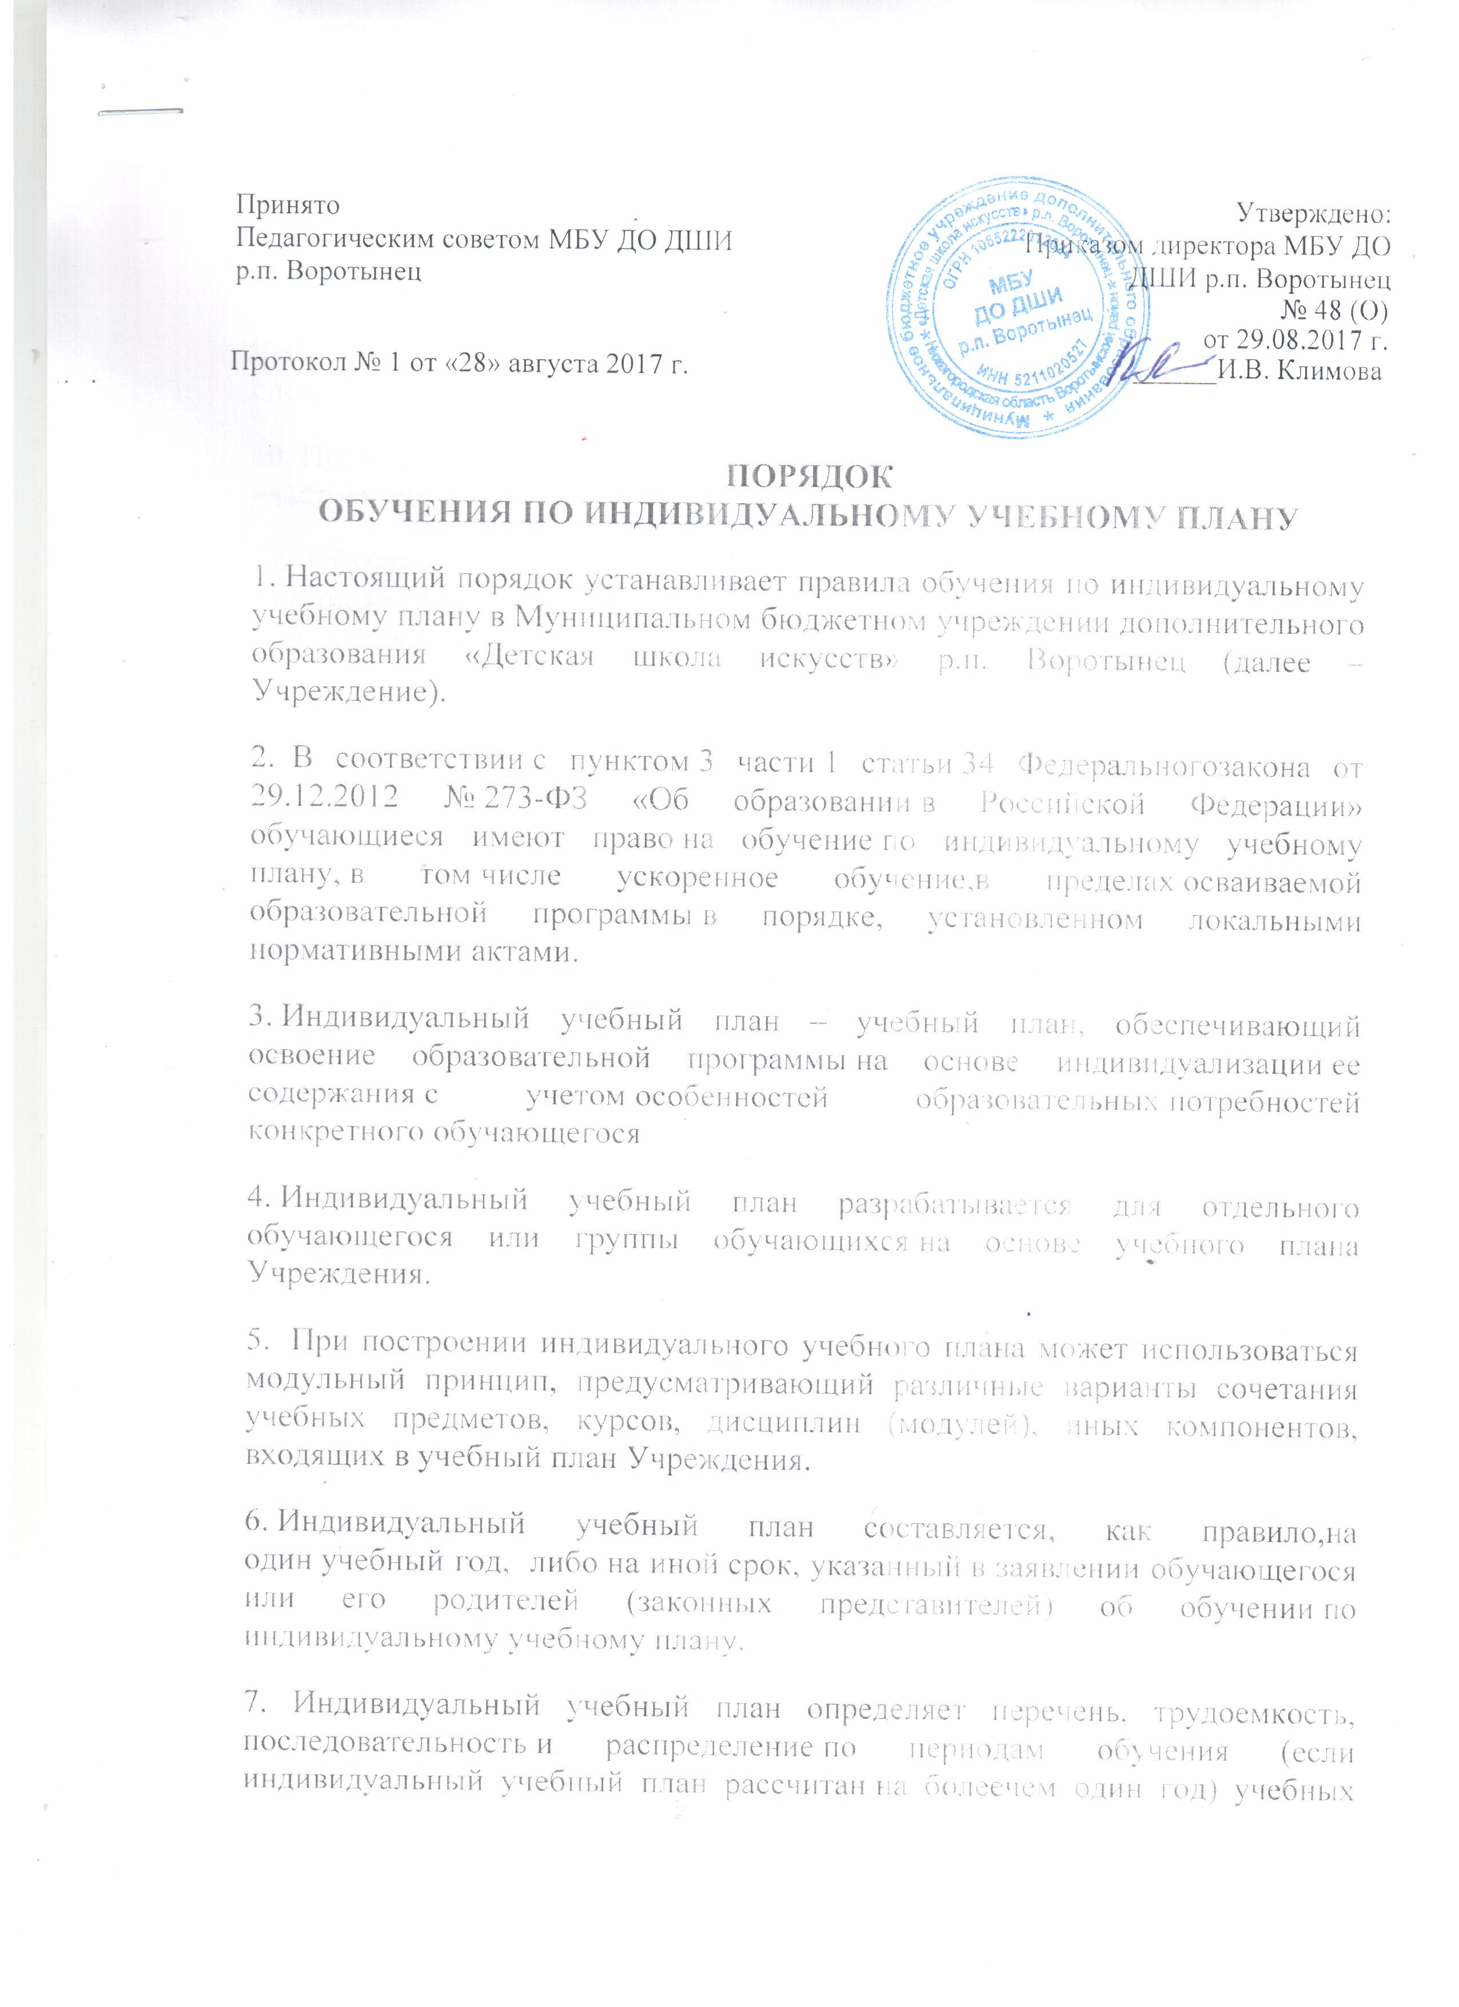

дисциплин (модулей), практики, иных видов учебной деятельности и формы промежуточной аттестации обучающихся
8. Индивидуальные учебные планы могут быть предоставлены, прежде всего, одаренным детям и детям с ограниченными возможностями здоровья.
9. Индивидуальные учебные планы разрабатываются в соответствии со спецификой и возможностями учреждения.
10. Индивидуальные учебные планы разрабатываются Учреждением с участием обучающихся и их родителей (законных представителей).
11. Обучающиеся обязаны выполнять индивидуальный учебный план, в том числе, посещать предусмотренные индивидуальным учебным планом учебные занятия.
12. Ознакомление родителей (законных представителей) детей с настоящим Порядком, в том числе через информационные системы общего пользования, осуществляется при приеме детей в учреждение.
13. Заявления о переводе на обучение по индивидуальному учебному плану принимаются в течение учебного года до 15 мая.
14. Обучение по индивидуальному учебному плану начинается, как правило, с начала учебного года
15. Перевод на обучение по индивидуальному учебному плану оформляется приказом директора учреждения.
16. Индивидуальный учебный план утверждается решением Педагогического Совета Школы.
17. Требования к индивидуальному учебному плану:
17.1. С целью индивидуализации содержания образовательной программы индивидуальный учебный план предусматривает:
- учебные занятия для углубленного изучения отдельных обязательных учебных предметов;
- для проведения данных занятий используются учебные часы согласно части базисного учебного плана, формируемой участниками образовательного процесса (в 1 классе в соответствии с санитарно-гигиеническими требованиями эта часть отсутствует).
17.2. Индивидуализация содержания основной образовательной программы может быть осуществлена за счет внеурочной деятельности;
17.3. Нормативный срок освоения образовательной программы составляет три (четыре) года.
17.4. Нормативный срок освоения образовательной программы для детей с ограниченными возможностями здоровья может быть увеличен с учетом особенностей психофизического развития и индивидуальных возможностей детей (в соответствии с рекомендациями психолого-медико-педагогической комиссии).
18. Учреждение осуществляет контроль за освоением образовательных программ обучающимися, переведенных на обучение по индивидуальному учебному плану.
19.Текущий контроль успеваемости и промежуточная аттестация обучающихся, переведенных на обучение по индивидуальному учебному плану, осуществляются в соответствии с Положением о текущем контроле успеваемости и промежуточной аттестации обучающихся учреждения.
20. Финансовое обеспечение реализации основной образовательной программы учреждения в соответствии с индивидуальным учебным планом осуществляется исходя из расходных обязательств на основе муниципального задания по оказанию муниципальных образовательных услуг в соответствии с требованиями федеральных государственных образовательных стандартов.
22. Материально-техническое оснащение образовательного процесса должно обеспечивать возможность реализации индивидуальных учебных планов обучающихся

